月曜、金曜限定

1２時から2２時まで、
滞在時間たっぷり１０時間♪

月曜日が祝日の場合は翌日
0泊2食という旅のスタイル

昼食を食べて、お風呂に入って
お部屋でくつろいで、夕食を満喫！

「まとまった休みがとれず旅行に行けない」「週末に仕事を頑張った自分へご褒美」
「昼飲みで贅沢な時間を過ごしたい」というお客様へ、滞在型の泊まらない旅のご提案

10000円税別
お料理お品書き

昼 食12時～14時
小鉢／酢の物／刺身／車えび
陶板焼き／天ぷら／茶碗蒸し 海が見える和室で休憩♪
タコステーキ／ご飯／みそ汁
香の物／デザート ごろんと横になれる和室で休憩
天草の
ごちそう！
お部屋から望む海の景色は抜群です
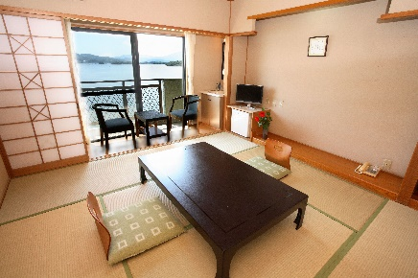
夕 食17時～19時
魚出汁うどん／がねあげ
＊食事場所はお食事処になります

お風呂も入り放題！ ＊寝具のご用意も可能です(有料)
浴衣＆タオルもあるので

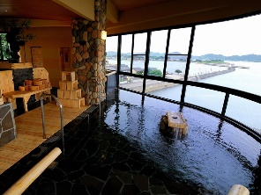
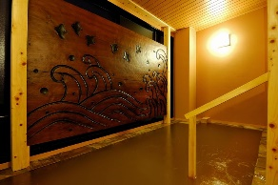

手ぶらでＯＫ！
ＴＥＬ0964-59-0111
ＦＡＸ0964-57-0221
熊本県上天草市大矢野町中10044-3

